Отправка данных на почту. Основы PHP

— Что такое хостинг/домен

Арендуемый адрес сайта – домен

Арендуемый жесткий диск – хостинг ( там хранятся все наши файлы сайта)

— Зачем нужен OpenServer

Программа для имитации хостинга на своем ПК

— Инструкция по установке и запуску OpenServer

Скачиваем с облака, установщик запускаем от имени администратора (папку для разархивирования нужно указать диск С). Далее на этом диске находим папку, в ней. После установки внизу справа появится флажок. Нажимаем-Дополнительно-Первый запуск-следуем инструкциям. Выходим, заходим. Снова туда же тыкаем и «Запустить».

В папке domains нужно будет создать первый домен(создаем папку и присваиваем после точки какое-нибудь сочетание букв)

Все наши файлы копируем в новосозданную папку

— Настройка OpenServer

— Основы PHP. Синтаксис PHP

Создадим папку где-нибудь, в ней файл html, что-нибудь напишем

Потом переименуем в php

Открываем в sublime

Пишем формулировку <?php …. ?> В body

Между скобками все пишется на языке php

Открывать этот файл можно только через новоустановленную программу, следовательно надо переместить его в нужную папку (можно временно переименовать свой шаблон сайта)

Echo ‘’ – выводит какое-либо сообщение

$text = ‘ ‘ – это переменная

— Настраиваем html-форму перед отправкой на почту

Создаем новый php файл(шаблон можно взять из файла send.php), заходим в html документ нашего сайта, находим раздел с формой и добавляем трем полям имена name=”…”, далее переходим в наш php файл и исправляем шаблон под свои нужды

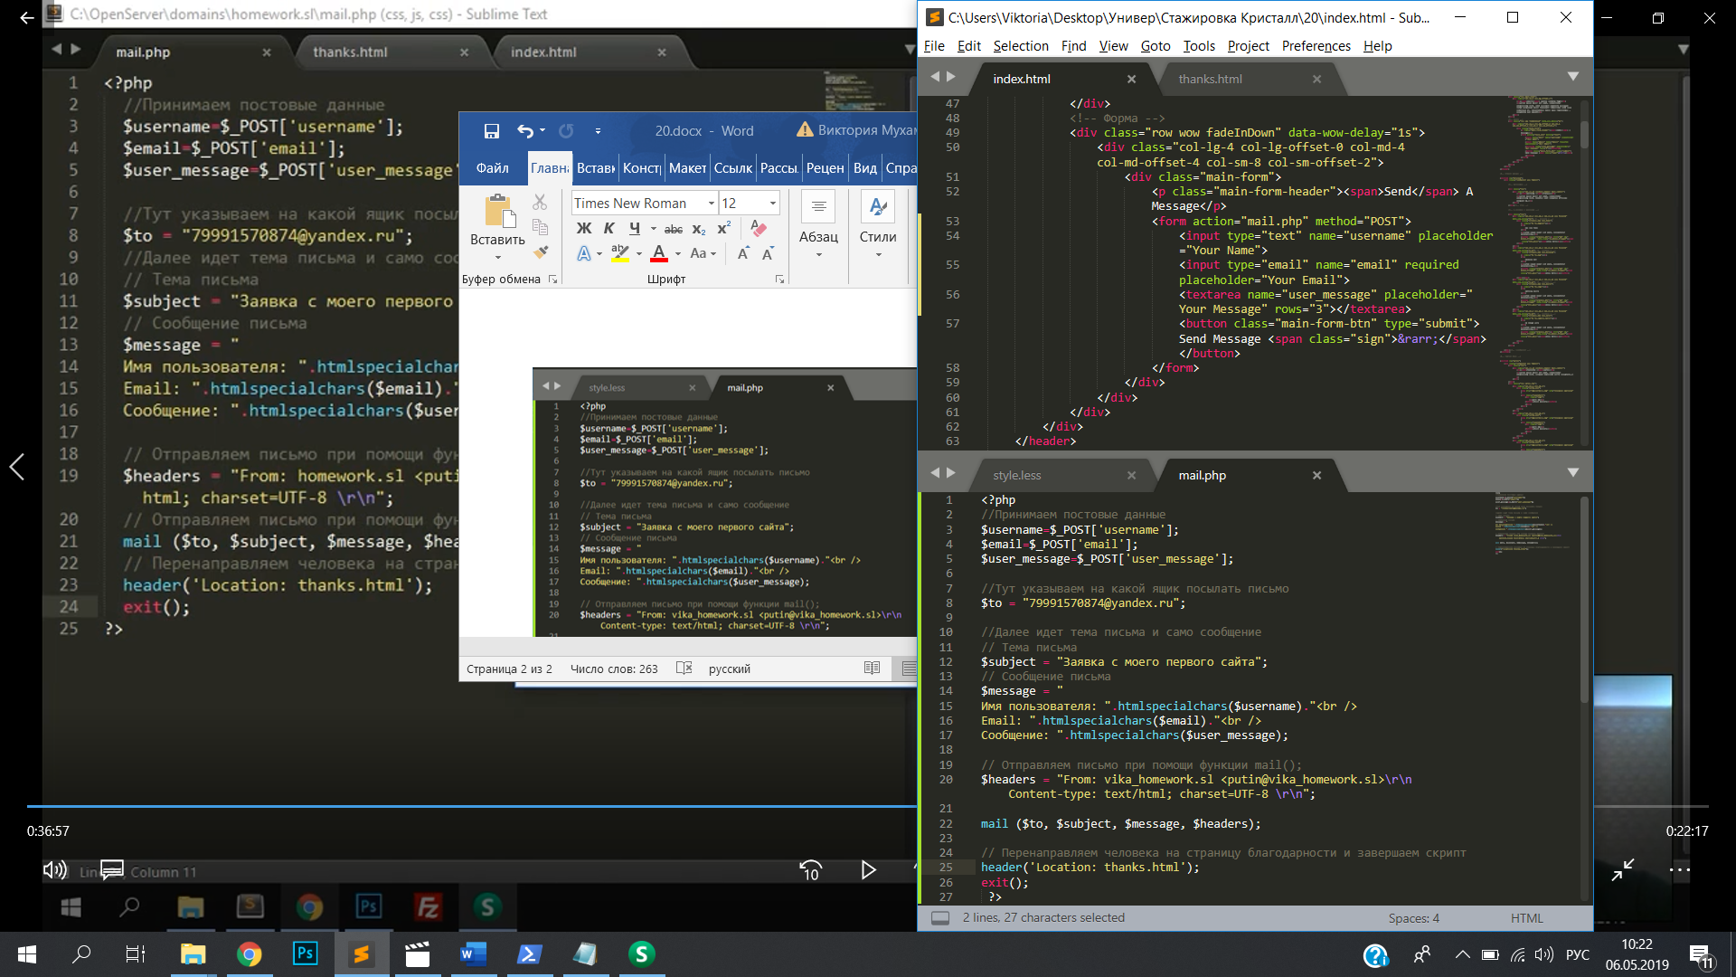

— Пишем простой обработчик формы на PHP

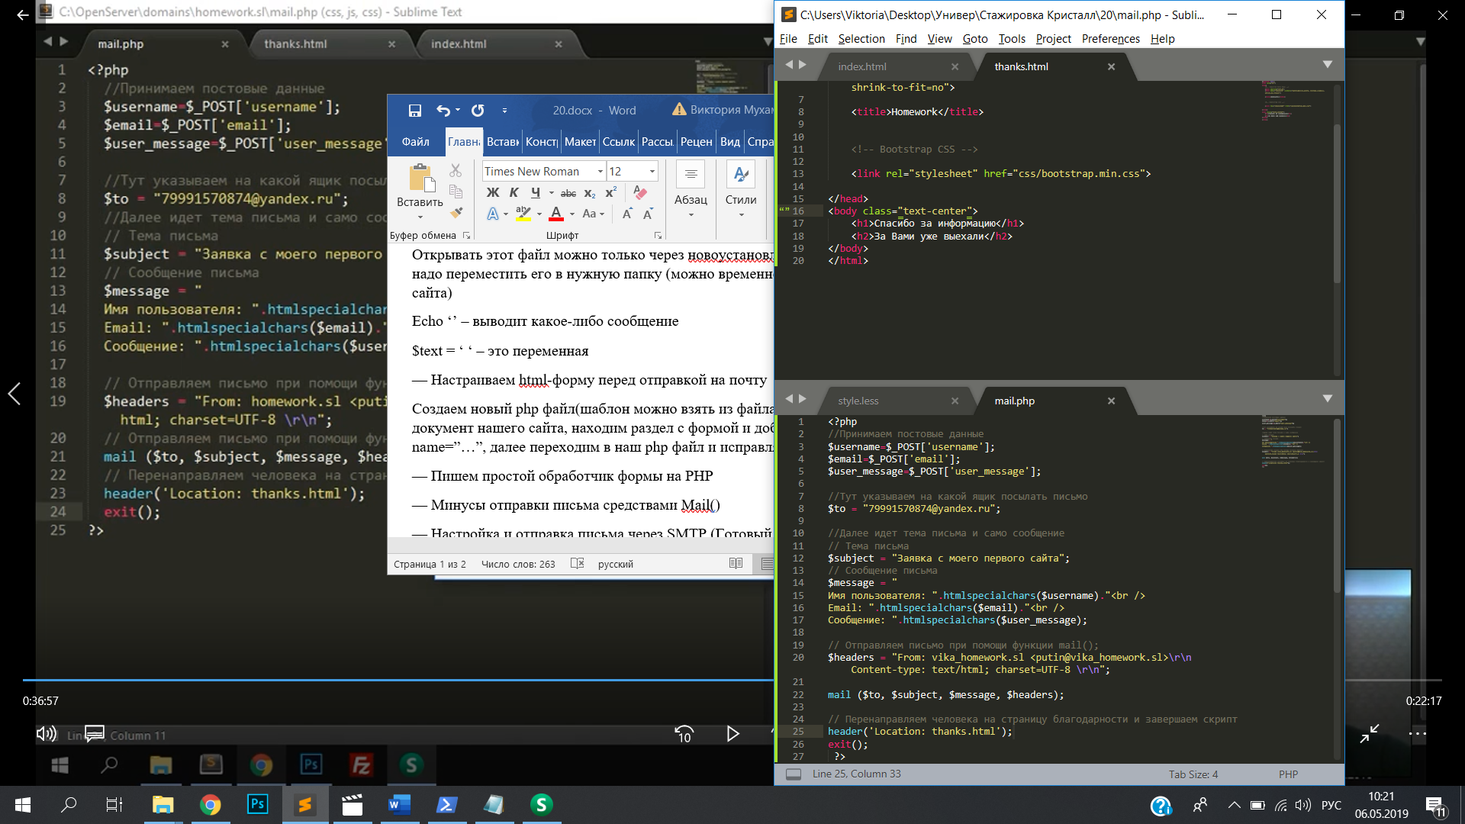

Дополнительно создадим файл thanks.html и что-нибудь туда напишем.

Далее заходим в настройки OpenServer

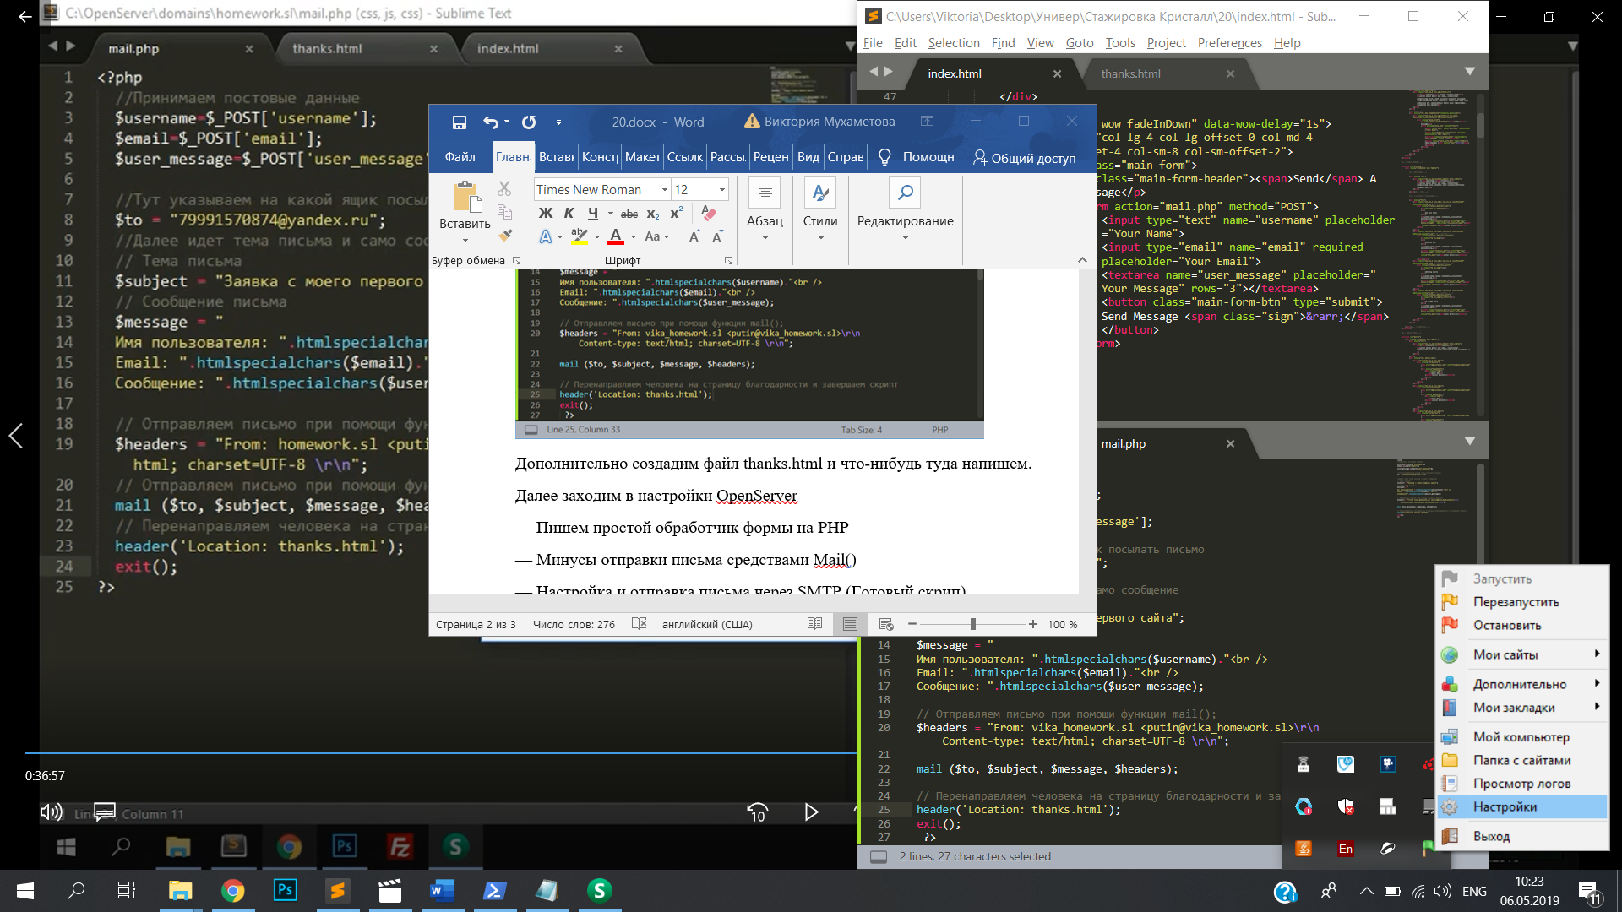

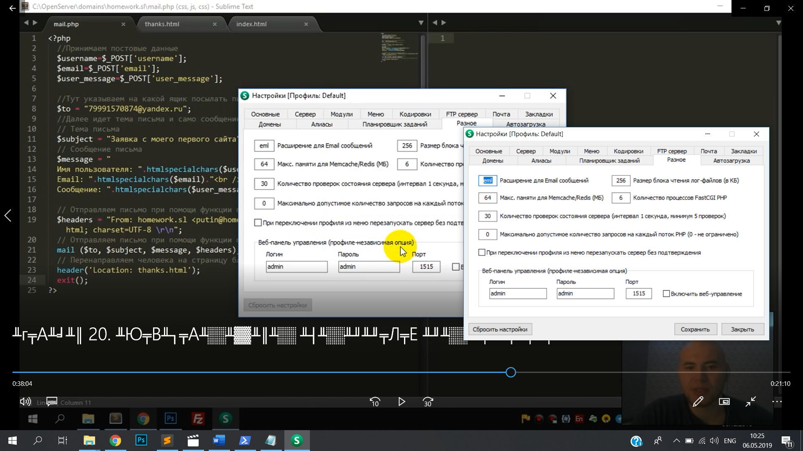

— Минусы отправки письма средствами Mail()

Такие письма могут попасть в спам

— Настройка и отправка письма через SMTP (Готовый скрип)

Используем готовый скрипт и дополняем своими данными:

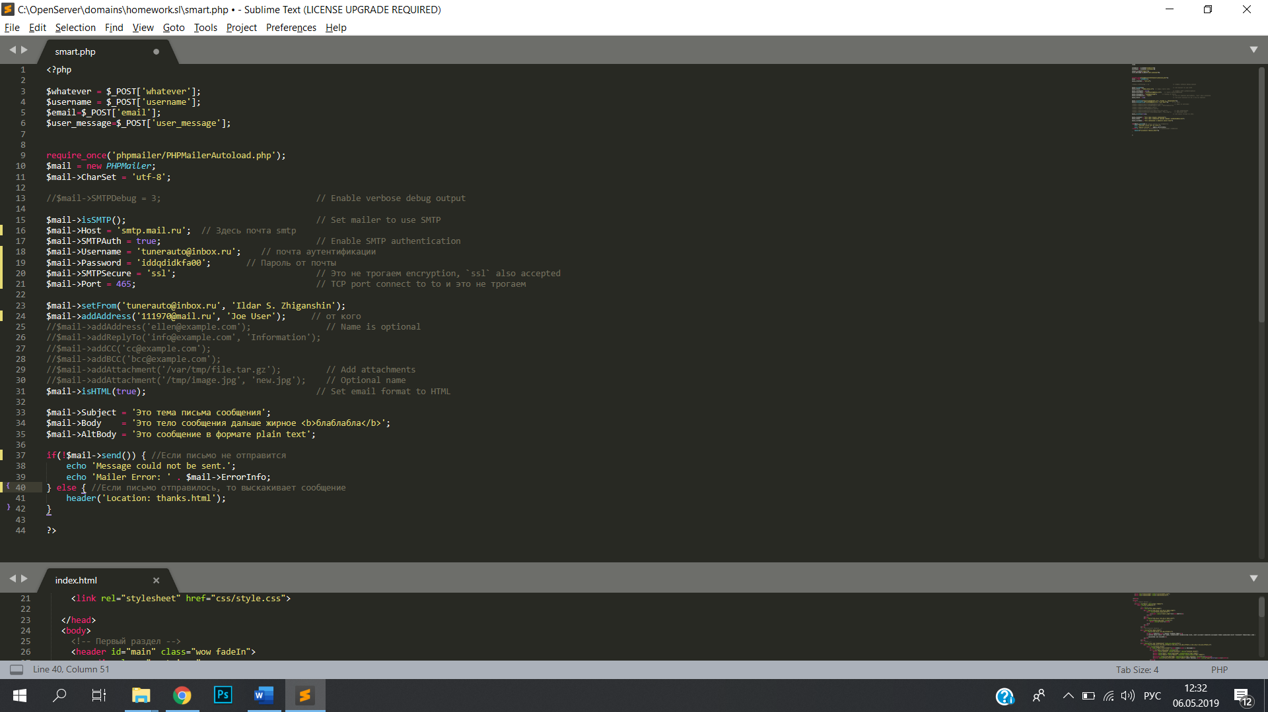

— Отправка письма без перезагрузки страницы (ajax запрос)

Имя и ссылку на форме можно убрать и перемещаемся в раздел со скриптами. Вставляем скрипт, прилагаемый в файле

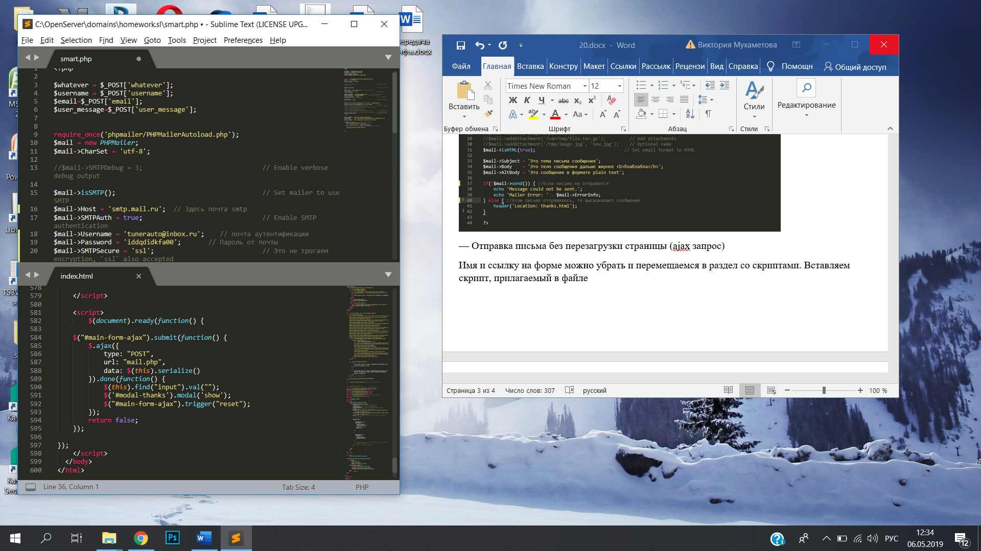

Main-form-ajax – это id той формы, которую мы заполняем

Modal-thanks – это выплывающее окно, которое ранее было подключено к кнопке в разделе footer, но идентификатор мы переименовали в данный

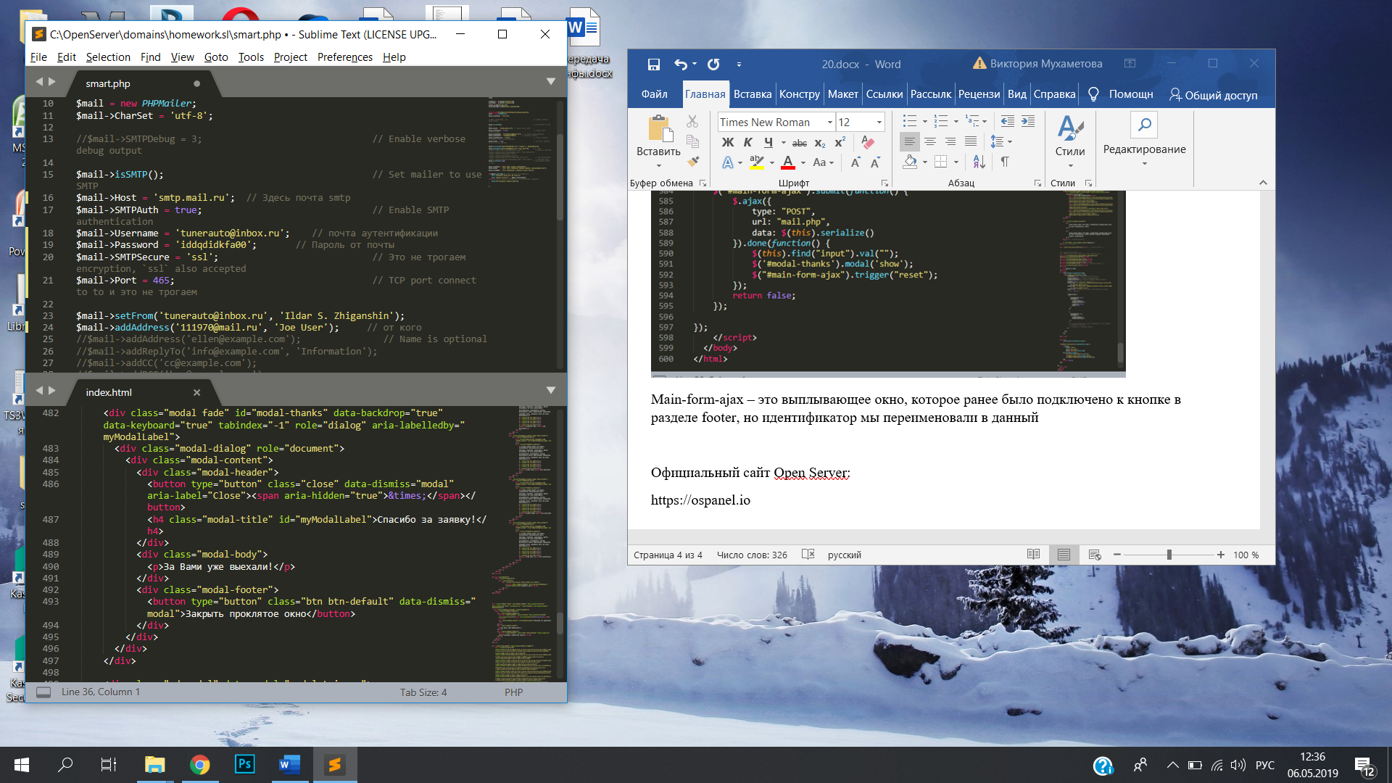

Официальный сайт Open Server:

https://ospanel.io

Ссылка на OpenServer (Быстрое скачивание):

https://cloud.mail.ru/public/Bxka/gsv7aUz5h

Скрипт отправки письма при помощи mail(), через AJAX и через SMTP прилагаются